**19 级计算机专业  
计算机硬件（嵌入式）综合实践  
设计报告**

-----（第03组）

组长：刘爱兵

组员：曹周昱

邓毅达

吴 伟

2021-2022 学年第 1 学期  
第 15 周---第 17 周

**目录**

**1. 系统简介 4**

**1.1系统功能介绍 4**

**1.1.1开机画面： 4**

**1.1.2主界面及主要功能： 4**

**1.2项目人员分工 4**

**2. 系统材料准备与说明 5**

**2.1 C51单片机硬件结构框图及介绍 5**

**2.2 硬件模块说明 7**

**2.2.1 1602显示器 7**

**2.2.2 温度传感器 8**

**2.2.3 ROM存储器 8**

**2.2.4 驱动芯片 8**

**2.2.5 其他 8**

**3. 电路图设计与接口说明 9**

**3.1电路图的设计 9**

**3.2模块接口说明 10**

**4. 软件功能设计 11**

**4.1逐个显示开机动画 13**

**4.2设置温度上下限 14**

**4.3根据温度调节电机速度 15**

**5. 系统调试 16**

**5.1显示开机动画实现两行显示 16**

**5.2显示功能板块内容 16**

**5.3设置上限值 16**

**5.4设置下限值 17**

**5.5电机超过温度旋转 18**

**5.6温度低于下限值蜂鸣器响起 18**

**6. 系统使用操作说明 18**

**7. 结果与体会 19**

**7.1结果 20**

**7.2体会 20**

**参考文献 21**

**图表目录**

**图 1 电路图的设计 9**

**图 2 模块调用关系 10**

**图 3 程序设计思维图 11**

**图 4 主函数程序流程图 12**

**图 5 LCD1602编译流程图 12**

**图 6 AT24C02编译流程图 12**

**图 7 DS18B20程序流程图 13**

**图 8 温度实时获取程序流程图 13**

**图 9 电机程序流程图 13**

**图 10 开机动画显示模块图 14**

**图 11 功能函数显示模块图 14**

**图 12 闪烁上下限函数功能模块图 15**

**图 13 功能获取电机温度档位功能模块 15**

**图 14 功能显示 19**

**图 15 调节温度 19**

**图 16 实现温度测控功能 20**

**表 1 接口功能表 10**

**表 2 按键功能表 19**

# 系统简介

## 系统功能介绍

设计一个以 STC89C51单片机为控制核心的“温度检测显示与控制系统”，该

系统具有以下基本功能：

### 1.1.1开机画面：

系统开机，在 lcd1602 上动态逐个显示两行字符，第一行Welcome to AAUCS；第二行显示为组号，格式为“NO. 两位组号”，如 NO. 08。所有字符显示完整后，整行向左移动至消失。

### 1.1.2主界面及主要功能：

**（1）主界面：**

系统开机读取 ROM 24c02 中存储的温度上限值和下限值，并显示在第一行；读取 ds18b20 检测到的温度值（精确到小数点后 1 位），并显示在第二行前半部分；注意要显示出温度单位符号。风扇转速档位显示在第二行后半部分，风扇不转时转速档位显示为 0。

**（2）主要功能：**

Ds18b20 检测到当前温度超过设定值时(高于上限值，或低于下限值)，均启动蜂鸣器报警（注意通过算法控制蜂鸣器音量，比如合适的音乐声）。其中当前温度低于下限值时，继电器吸合（旁边 led 会点亮），模拟加热过程；当温度不低于温度下限值时，继电器断开，加热停止。当温度高于上限值时，启动风扇，要求采用 PWM 算法，通过 ULN2003A 芯片驱动直流电机。超过温度上限值越高，风扇转速越快，每超过 2 度，转速提高 1档，直至 3 档全速转动；在 lcd 1602 第二行后半部分显示风扇转速档位。温度不高于温度上限值时，风扇停止转动，此时转速显示为0。

通过按键分别设定温度上限值和下限值（精确到个位），设定值存储在 ROM芯片 24c02 中。共 4 个独立按键：按下 S1 为进入设置状态，按下一次为设置温度上限值，此时温度上限值闪烁处于待设置状态，温度下限值不闪烁；再按一次进行设置温度下限值，此时温度下限值闪烁处于待设置状态，温度上限值不闪烁；如此反复。在设置模式里， S2 为温度值增加键，每按一次，当前设置温度值增加 1； S3 为温度值减少键，每按一次，当前设置温度值减少 1。要求禁止下限值设定高于上限值（从程序里限制）。 S4 为确认键，按下确认键后当前显示的温度上限值和下限值存储进 ROM 芯片 24c02 中。

## 项目人员分工

**组长刘爱兵**

负责项目的整体设计与整合，设计电路图，后期和组员一起完成课程设计报告。

**成员曹周昱**

负责项目的按键功能模块，控制设置温度上下限的模块程序，后期负责文档大纲的撰写。

**成员邓毅达**

负责蜂鸣器警报以及第一次屏幕显示初始界面，后期制作ppt。

**成员吴伟**

负责电机功能模块，实现电机不同档位的速度调控制，后期录制视频。

# 系统材料准备与说明

## C51单片机硬件结构框图及介绍

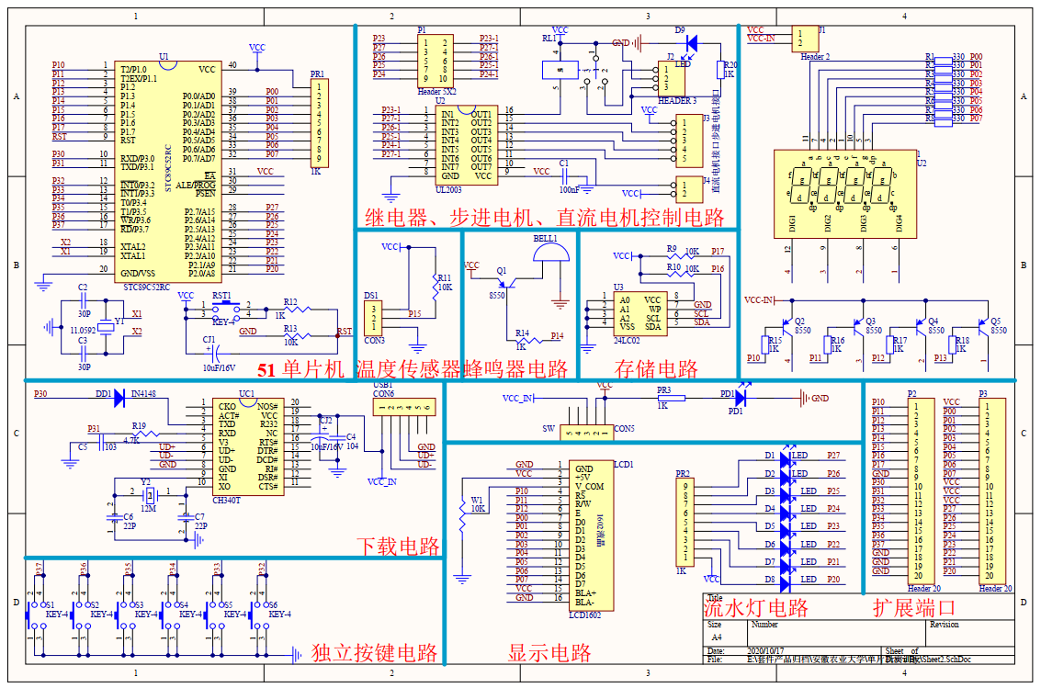

**AT89C51：系统核心，所有的模块均由器控制**

（1）1个8位CPU

（2）4KB ROM（可外扩至64KB）

（3）128B RAM（可外扩至64KB）

（4）4个8位并行口

（5）1个串行口

（6）5个中断源

（7）片内振荡器，时钟电路等

**继电器，步进电机，直流控制电路**

（1）继电器：一种电控制器件，是当输入量（激励量）的变化达到规定要求时，在电气输出电路中使被控量发生预定的阶跃变化的一种电器。

（2）步进电机：一种将电脉冲信号转换成相应角位移或线位移的电动机。每输入一个脉冲信号，转子就转动一个角度或前进一步，其输出的角位移或线位移与输入的脉冲数成正比，转速与脉冲频率成正比。

（3）直流控制电路：电流的方向不变的电路，直流电路的电流大小是可以改变的。电流的大小方向都不变的称为恒定电流。

**温度传感器DS18B20**

（1）独特的单线接口方式，DS18B20在与微处理器连接时仅需要一条口线即可实现微处理器与DS18B20的双向通讯。

（2）测温范围 －55℃～+125℃，固有测温误差（注意，不是分辨率，这里之前是错误的）1℃。

（3）支持多点组网功能，多个DS18B20可以并联在唯一的三线上，最多只能并联8个，实现多点测温，如果数量过多，会使供电电源电压过低，从而造成信号传输的不稳定。

（4）工作电源: 3.0~5.5V/DC （可以数据线寄生电源）

（5）在使用中不需要任何外围元件

（6） 测量结果以9~12位数字量方式串行传送

（7）不锈钢保护管直径 Φ6

（8）适用于DN15~25, DN40~DN250各种介质工业管道和狭小空间设备测温

（9） 标准安装螺纹 M10X1, M12X1.5, G1/2”任选

（10）PVC电缆直接出线或德式球型接线盒出线,便于与其它电器设备连接。

**蜂鸣器**

一种一体化结构的电子讯响器，采用直流电压供电，广泛应用于计算机、打印机、复印机、报警器、电子玩具、汽车电子设备、电话机、定时器等电子产品中作发声器件。蜂鸣器主要分为压电式蜂鸣器和电磁式蜂鸣器两种类型。

**下载电路CH340T**

CH340T 是一个USB总线的转接芯片，可以实现USB转串口、USB 转IrDA 红外或者USB转打印口。CH340T芯片支持5V电源电压或者3.3V 电源电压。

**LCD1602**

（1）显示容量：16×2个字符。

（2）芯片工作电压：4.5~5.5V。

（3）工作电流：2.0mA（5.0V）。

（4）模块最佳的工作电压：5.0V。

（5）字符尺寸：2.95mm×4.35mm（宽×高）

**AT24C02**

（1）芯片寻址：AT24C02的芯片地址为1010，其地址控制字格式为1010A2A1A0R/W。其中A2，A1，A0可编程地址选择位。A2，A1，A0引脚接高、低电平后得到确定的三位编码，与1010形成7位编码，即为该器件的地址码。R/W为芯片读写控制位，该位为0，表示芯片进行写操作。

（2）片内子地址寻址：芯片寻址可对内部256B中的任一个进行读/写操作，其寻址范围为00~FF，共256个寻址单位。

**独立按键**

独立按键式直接用I/O口线构成的单个按键电路，其特点式每个按键单独占用一根I/O口线，每个按键的工作不会影响其他I/O口线的状态。独立式按键电路配置灵活，软件结构简单，但每个按键必须占用一个I/O口线，因此，在按键较多时，I/O口线浪费较大，不宜采用。

**流水灯**

一组灯并且在控制系统的控制下按照设定的顺序和时间来发亮和熄灭。形成一定的视觉效果

**扩展端口**

电路中的Header系列芯片的作用是形成2*N形式的焊盘。

header是设计电路中用到的跳线焊盘，在电路版图设计软件中会做成一个现有的元件，里面都是2*N形式的焊盘。

Header指的是连接线用的单排针座.将一个8位的Header连到单片机的引脚是为了便于将单片机和其他模块用跳线相连。

## 硬件模块说明

### 1602显示器

LCD1602液晶显示器是广泛使用的一种字符型液晶显示模块。它是由字符型液晶显示屏（LCD）、控制驱动主电路HD44780及其扩展驱动电路HD44100，以及少量电阻、电容元件和结构件等装配在PCB板上而组成。不同厂家生产的LCD1602芯片可能有所不同，但使用方法都是一样的。为了降低成本，绝大多数制造商都直接将裸片做到板子上。

### 温度传感器

DS18B20是常用的数字温度传感器，其输出的是数字信号，具有体积小，硬件开销低，抗干扰能力强，精度高的特点。DS18B20数字温度传感器接线方便，封装成后可应用于多种场合，如管道式，螺纹式，磁铁吸附式，不锈钢封装式，型号多种多样，有LTM8877，LTM8874等等。

主要根据应用场合的不同而改变其外观。封装后的DS18B20可用于电缆沟测温，高炉水循环测温，锅炉测温，机房测温，农业大棚测温，洁净室测温，弹药库测温等各种非极限温度场合。耐磨耐碰，体积小，使用方便，封装形式多样，适用于各种狭小空间设备数字测温和控制领域。

### ROM存储器

只读存储器（Read-Only Memory，ROM）以非破坏性读出方式工作，只能读出无法写入信息。信息一旦写入后就固定下来，即使切断电源，信息也不会丢失，所以又称为固定存储器。ROM所存数据通常是装入整机前写入的，整机工作过程中只能读出，不像随机存储器能快速方便地改写存储内容。ROM所存数据稳定 ，断电后所存数据也不会改变，并且结构较简单，使用方便，因而常用于存储各种固定程序和数据。

除少数种类的只读存储器（如字符发生器）可通用之外，不同种类的只读存储器功能不同。为便于用户使用和大批量生产，进一步发展出可编程只读存储器（PROM）、可擦可编程序只读存储器（EPROM）和带电可擦可编程只读存储器（EEPROM）等不同的种类。ROM应用广泛，诸如Apple II或IBM PC XT/AT等早期个人电脑的开机程序（操作系统）或是其他各种微电脑系统中的轫体（Firmware），所使用的硬件都是ROM。

### 驱动芯片

电机驱动芯片是集成有CMOS 控制电路和DMOS 功率器件的芯片，利用它可以与主处理器、电机和增量型编码器构成一个完整的运动控制系统。可以用来驱动直流电机、步进电机和继电器等感性负载。

电机驱动芯片采用标准的TTL逻辑电平信号控制，具有两个使能控制端，在不受输入信号影响的情况下允许或禁止器件工作，有一个逻辑电源输入端，使内部逻辑电路部分在低电压下工作；可以外接检测电阻，将变化量反馈给控制电路。

### 其他

蜂鸣器：一体化结构的电子讯响器，用于警报提示

继电器：电控制器件，是当输入量（激励量）的变化达到规定要求时，在电气输出电路中使被控量发生预定的阶跃变化的一种电器。

# 电路图设计与接口说明

## 3.1电路图的设计

为了达到清晰明的电路图,团队尽量简化了电路线的连接,并且标注了成员分工情况。

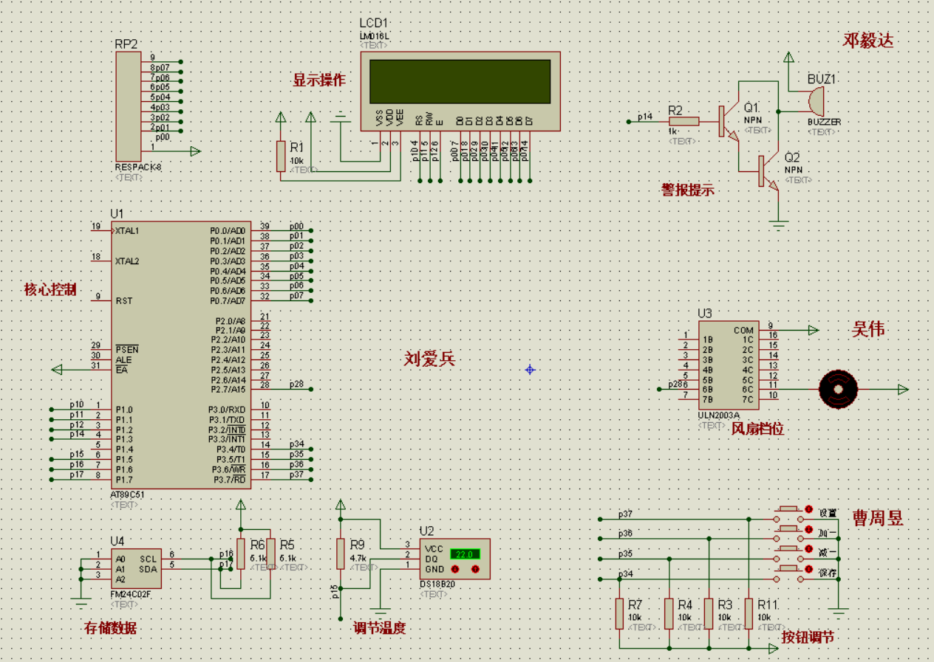

**图 1 电路图的设计**

## 3.2模块接口说明

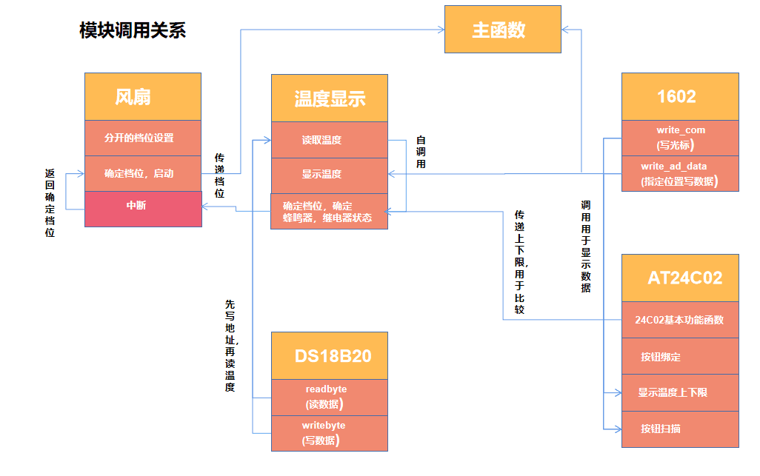

**图 2 模块调用关系**

|  |  |  |
| --- | --- | --- |
| 功能模块 | 接口参数 | 说明 |
| init_show() | 无 | 开机动画显示 |
| init_fuction() | 无 | 开机功能界面格式显示 |
| read24c02() | 地址0或1 | 0表示上限值地址，  1表示下限值地址 |
| show_h() | 温度上限值（char类型） | 开机显示当前读取上限值 |
| show_l() | 温度下限值（char类型） | 开机显示当前读取下限值 |
| check() | 无 | 检测温度控制电机功能 |
| read_gear() | 无 | 读取当前电机档位 |
| check_button() | 无 | 检测有无按钮按下，并显示相应按钮的操作 |

**表 1 接口功能表**

**详细说明：**

**read24c02()**

接口参数为存储数据的地址，功能模块里只需要存储温度的上限值和温度的下限值，用0地址记录模块里的温度上限值，1地址来记录模块里的温度下限值，传入0时读取24C02数据,读取的是温度的上限值，传入1时读取24C02数据,读取的是温度的下限值.

**check()**

用来实现调用设置温度上下限功能、调节温度功能、电机档位的模块

**read_gear()**

读取电机档位，从18B20读出的温度，判断温度是否超过上下限，超过上限时，判断超过上限温度值，实现不同档位，返回对应档位；低于下限时，继电器吸合，蜂鸣器响。

**check_button()**

检测是否有按键按下,设置flag标志，按下S1时设置时，flag置1进入闪烁上限值，再按下S1时设置时，flag置2进入闪烁下限值，按下不同按钮进入不同的加减操作和显示操作，最终按下S4调用write24c02()保存当前值到内存中。

# 软件功能设计

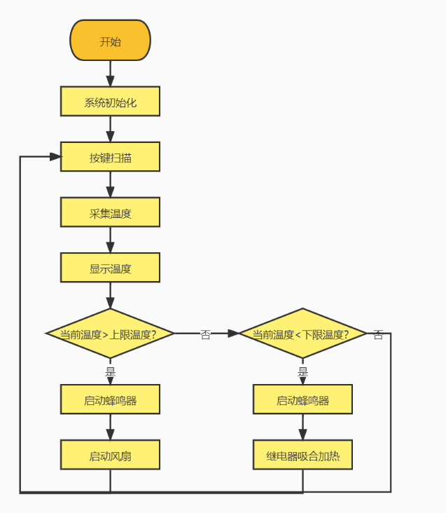

图 3 程序设计思维图

## 各模块功能流程图

### 4.1.1主函数流程图

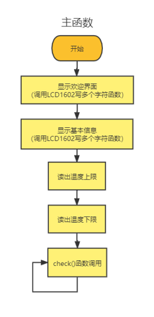

**图 4 主函数程序流程图**

### 4.1.2 调用模块流程图

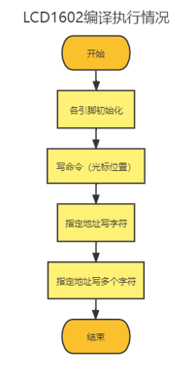 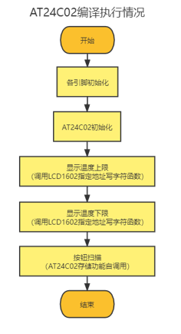

**图 5 LCD1602编译流程图** **图 6 AT24C02编译流程图**

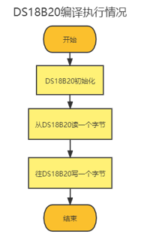 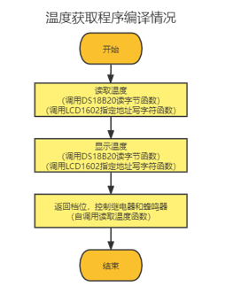

**图 7 DS18B20程序流程图** **图 8 温度实时获取程序流程图**

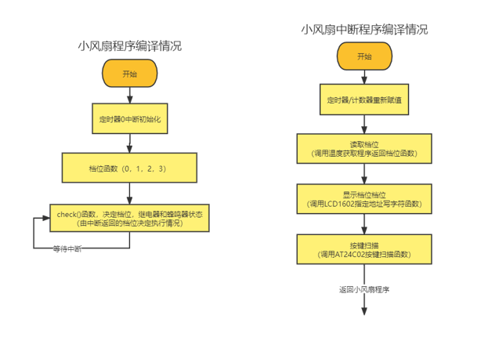

**图 9 电机程序流程图**

## 软件重要模块代码

## 4.2.1逐个显示开机动画

调用write_ad_str()写字符串函数，先后写入两行字符串，write_com()函数实现屏幕的左移功能，在外面加上一个16次循环操作实现全部移走，达到开机动画的目的。代码如下:

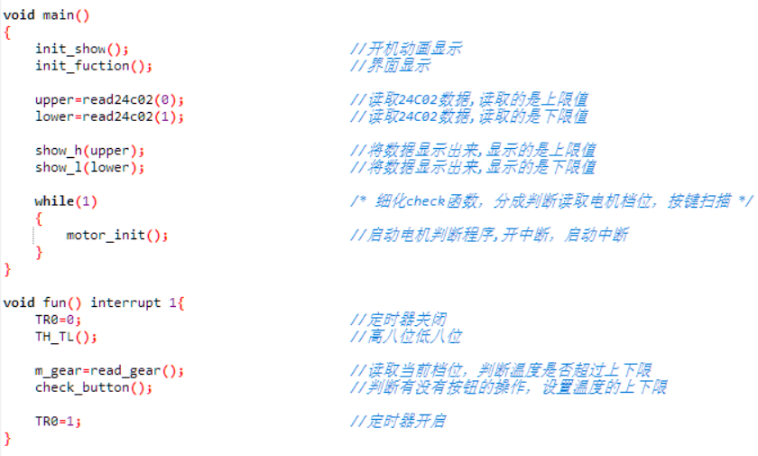

**图 10 开机动画显示模块图**

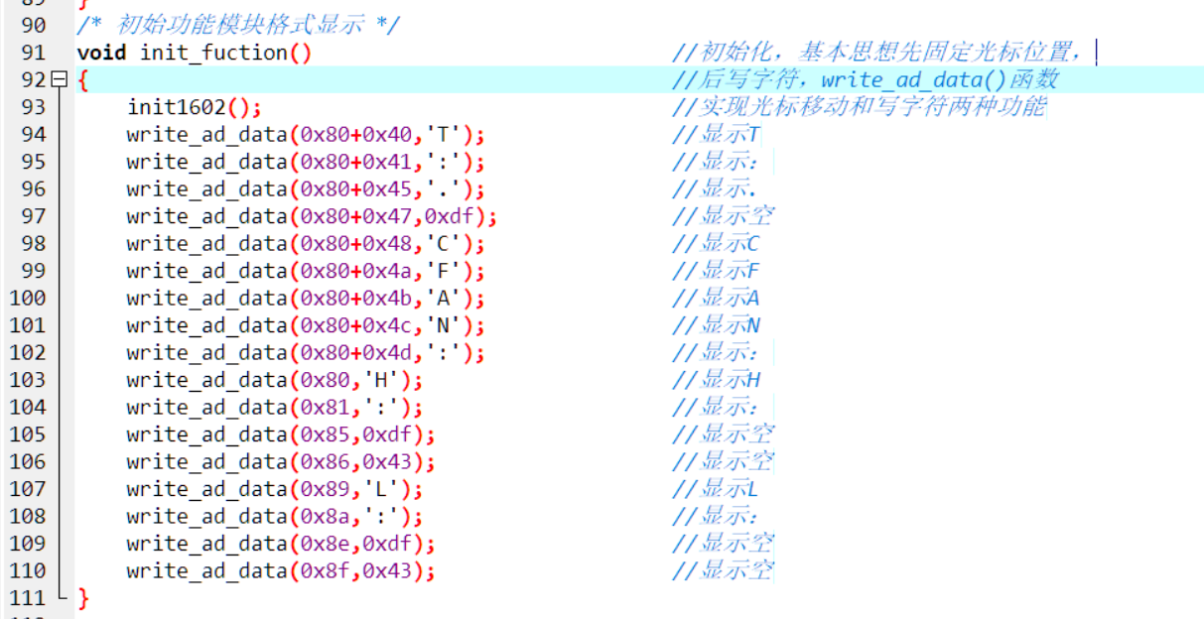

**图 11 功能函数显示模块图**

## 4.2.2设置温度上下限

check_button()函数检测是否有按键按下，如果遇到按键S1按下，则进入“设置”状态，这时候按下S2和S3实现按键的加减操作，按下S1实现设置上限值位置的闪烁，再次按下S1闪烁位置变成S2的位置，由于此过程中重复按下S1实现两个位置的闪烁选取，所以使用一个flag标志，flag为1时显示上限值闪烁，flag为2时实现下限值闪烁，最终按下S4实现保存当前设置温度值存储到DS18B20里面。

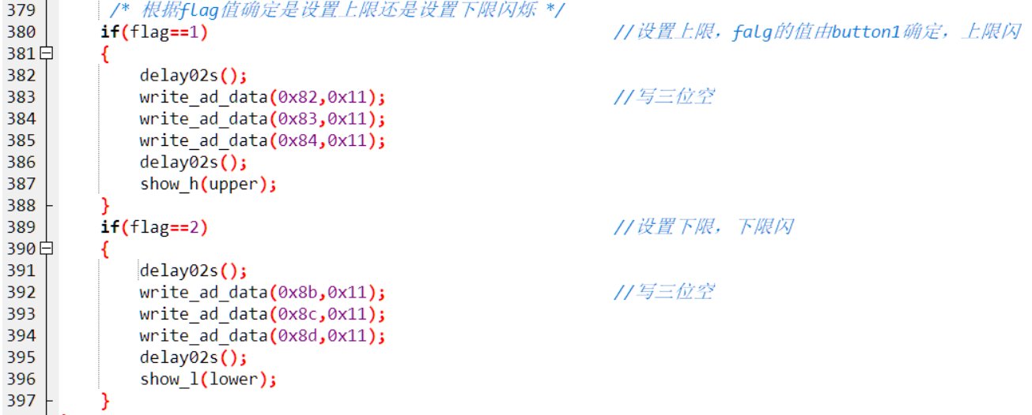

**图 12 闪烁上下限函数功能模块图**

## 4.2.3根据温度调节电机速度

实现电机调速是通过采用PWM算法实现，利用不同的占空比实现电机的三个档位，定时器中断实现每0.2ms确认一次档位，读取24c02里面存储的上下限的值与当前DS18B20的温度比较，当超过上限值时，每超过2℃提升一个档位，调用read_gear()函数获取当前档位标志，确定退出中断返回给程序执行对应的档位实现温度调节电机速度。

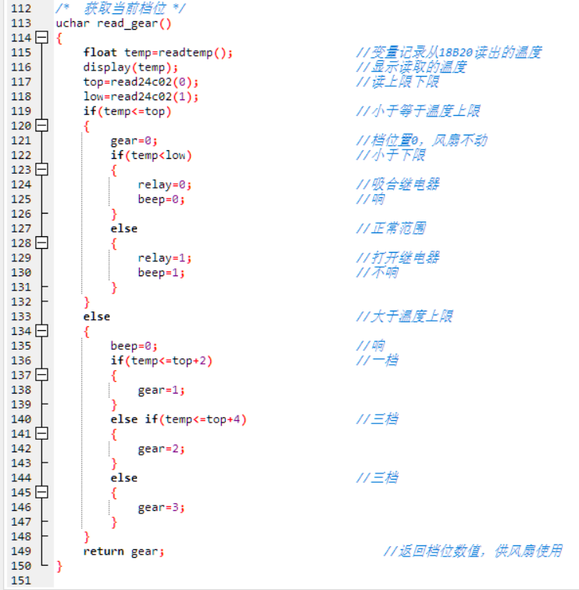

**图 13 功能获取电机温度档位功能模块**

# 系统调试

## 显示开机动画实现两行显示

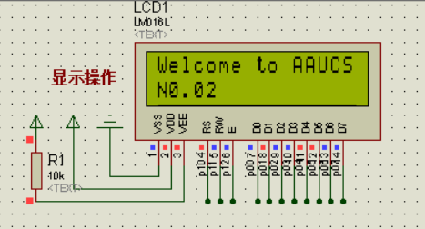 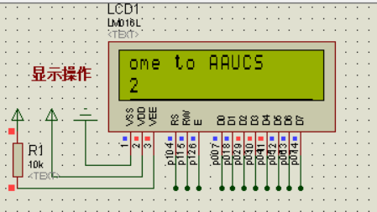

## 显示功能板块内容

功能板块界面

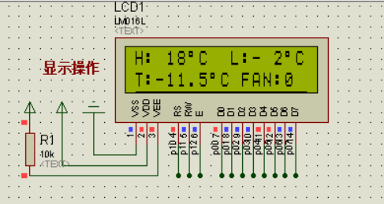

## 设置上限值

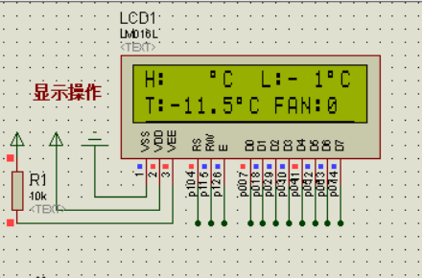 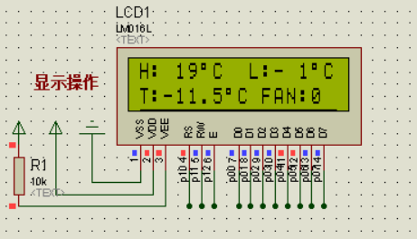

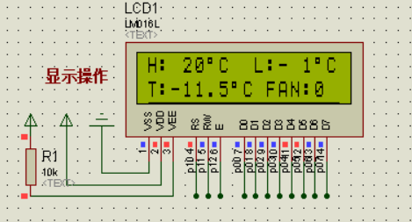 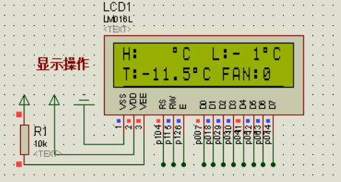

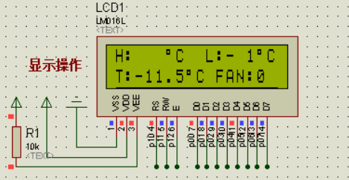 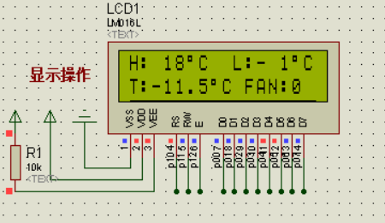

按下按钮S1上限值闪烁，当前为19℃，按下S2加温度操作为20℃，按下S3温度降低操作为18℃。

## 设置下限值

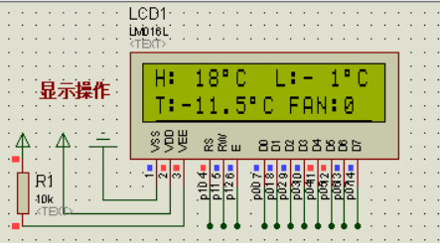 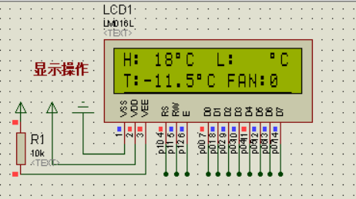

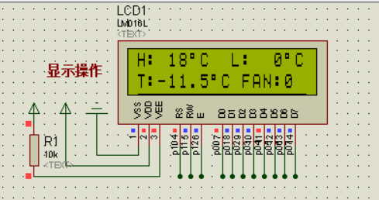 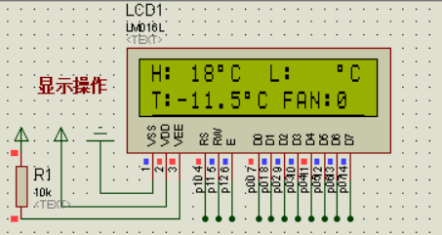

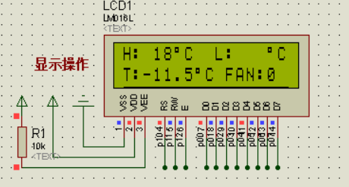 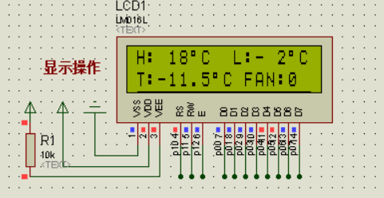

再次按下按钮S1下限值闪烁，当前为-1℃，按下S2加温度操作为0℃，按下S3温度降低操作为-2℃。

## 电机超过温度旋转

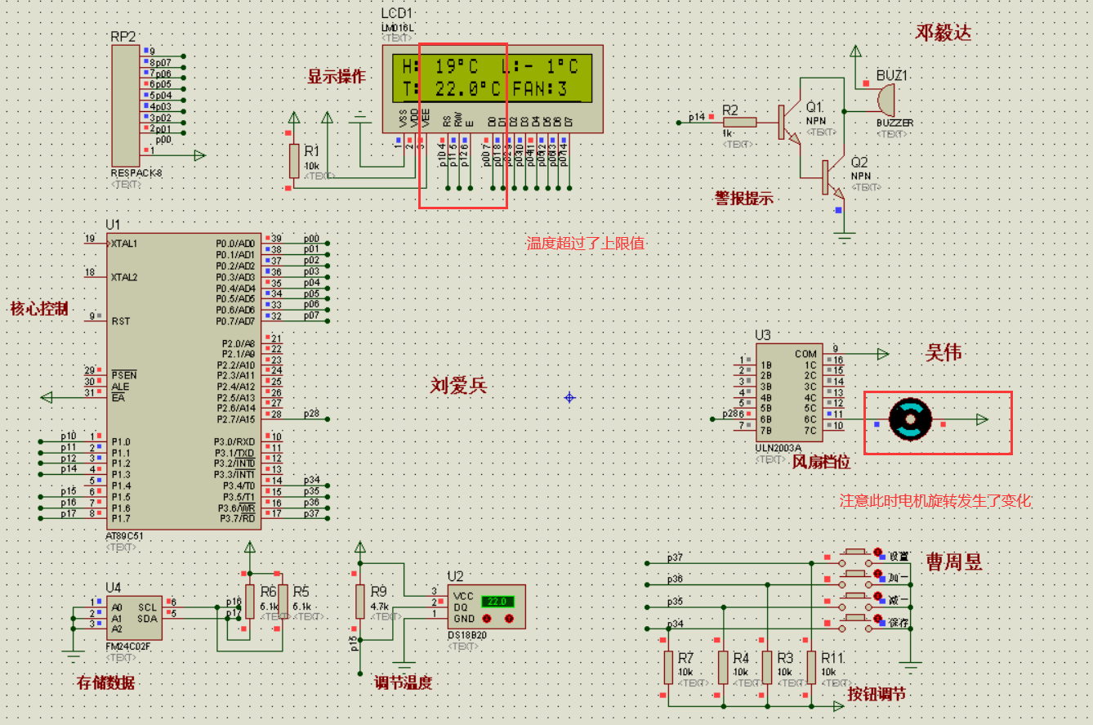 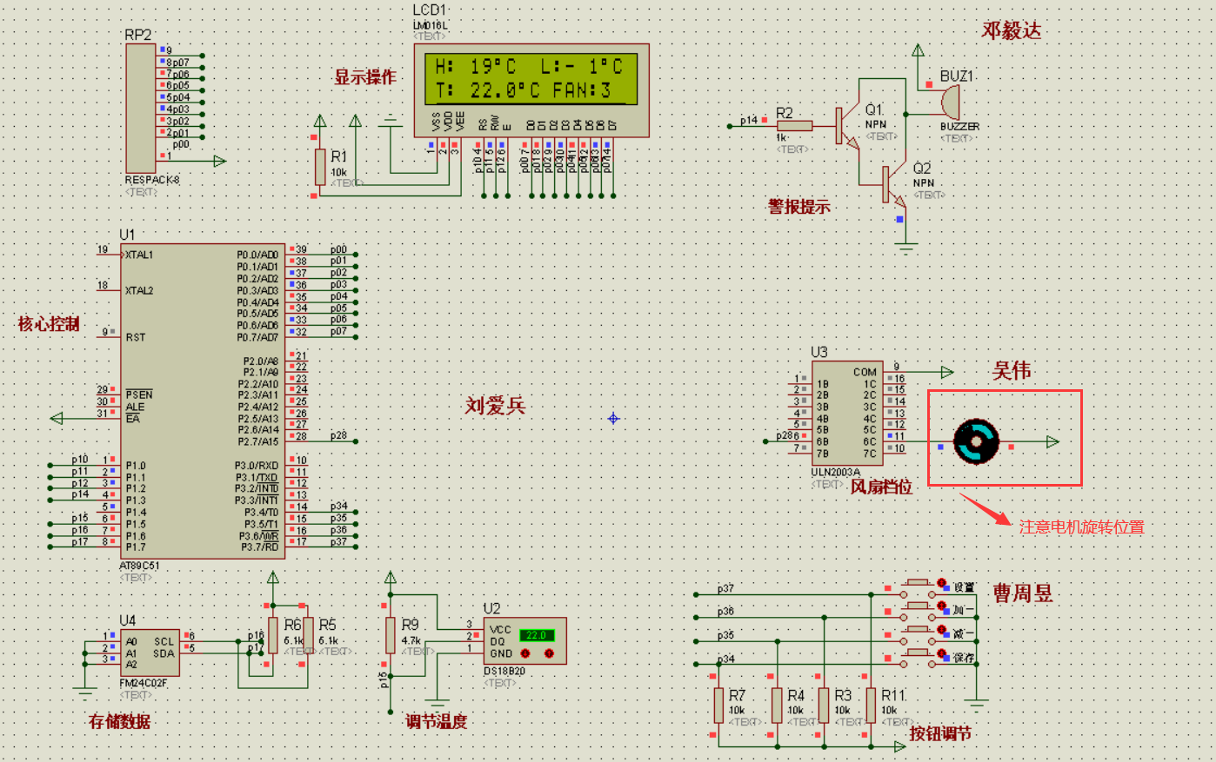

由于图片无法显示动态，这里如图显示电机超过上限值发生了旋转，并且蜂鸣器也红色高电平发出了响声。

## 温度低于下限值蜂鸣器响起

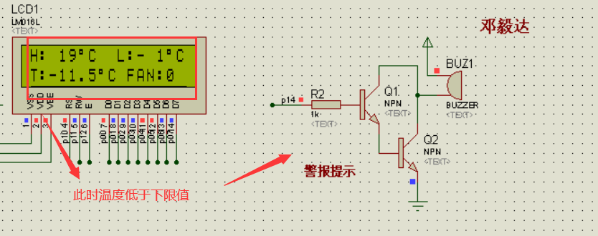

继电器发生了吸合，蜂鸣器也响起

# 系统使用操作说明

首先打开开关程序，首页显示欢迎 “Welcome to AAUCS”，接下来显示组号，进入功能界面

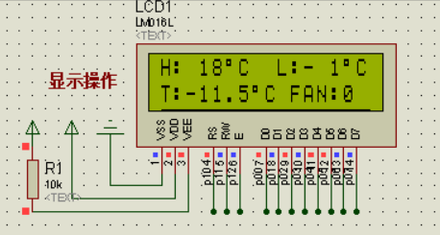

**图 14 功能显示**

功能界面如上图3你有四个按钮提供选择S1（设置）、S2（加）、S3（减）、S4（保存）

如下图4提供直接加减当前温度值进行修改温度。

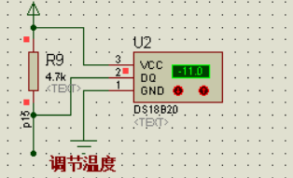

**图 15 调节温度**

选择你需要的功能按钮，S1点击一次设置闪烁H的温度，再次点击S1闪烁L的值，点击S2和S3实现调节温度功能，当温度超过上限值时，风扇电机会转动如图5。

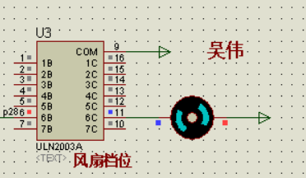 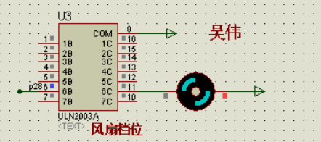

具体功能表如下：

|  |  |
| --- | --- |
| 按钮 | 功能 |
| S1 | 设置“H”和“L”闪烁 |
| S2 | 升高温度 |
| S3 | 降低温度 |
| S4 | 保存当前温度 |

**表 2 按键功能表**

# 结果与体会

## 结果

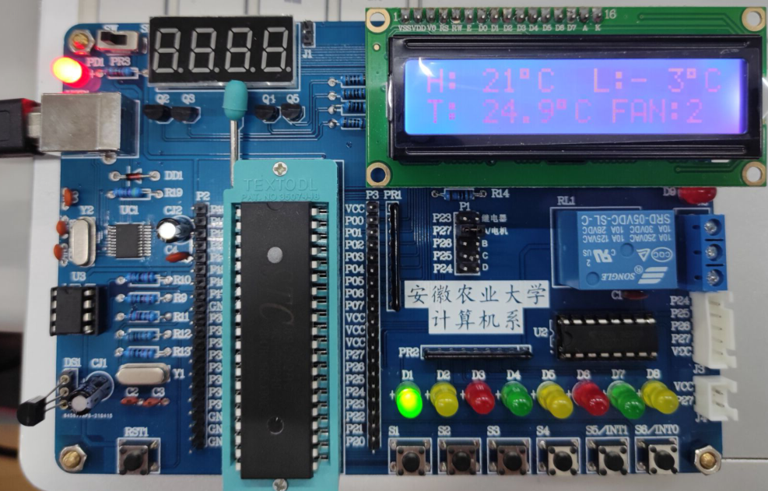

图 16 实现温度测控功能

## 体会

**刘爱兵：**作为团队的负责人，对于与组员共同完成老师要求的实验内容，我是有很多的体会与收获，不仅明白了组长在团队所要承担的责任与义务，同时协调好组员之间的工作也是很有必要的，虽然团队在前期开发的过程中遇到了不少的麻烦与困难，像按键触发延时慢等情况，但是在互相讨论与学习的过程中，查阅相关资料与文献最终也是很完美的完成了功能的开发，同时也更加深入了解单片机的编程思维。最后，单片机综合实验还是非常有意义的，无论是未来的工作学习还是以后是否从事相关行业都有很大的影响。

**曹周昱：**在本次综合实践过程中，通过与组内人员分工合作，编写程序，在正常学习范围外进一步了解了AT89251芯片的工作原理以及硬件，软件结合的编程方式，同时也有机会将本学期学习的软件工程及操作系统原理应用到单片机模块开发过程中，由于代码量异常庞大以及需要调节模块之间的接口，在开发过程中遇到了各种困难，但是也了解了团队开发项目的一点基础内容，收获非常大。

**邓毅达：**通过这次综合实践，我对c51单片机，1602显示器，温度传感器等都有了更深的了解，以前一些认识不清楚的地方也在这次实践中得到了解决，对我的单片机学习有了很大的帮助，同时，同组的其他的组员也对我有很多帮助，让我受益匪浅。

**吴伟：**通过此次硬件综合设计实践，我真真切切地感受到了自己的不足，比如对于电路图的绘制能力比较薄弱。当然，我也收获了不少，比如我在小组中负责的是电机的转速调节，由于这部分内容在之前的实验课上做过类似的，所以就有些急功近利，做之前没有与其他组员沟通好，导致最后进行整合时，出了不少问题，好在最后小组成员一起商讨，改进，最终解决了问题。这也让我明白了团队的重要性。所以我觉得此次实践课程还是十分有意义的。

#### 参考文献

[1]吴海红.基于51单片机的温度控制系统设计与实现[J].通化师范学院学报,2021,42(12):1-6.DOI:10.13877/j.cnki.cn22-1284.2021.12.001.

[2]张皓斐,刘雨潇.基于AT89C51单片机的多功能数字钟设计与仿真[J].电子制作,2021(23):74-76+93.DOI:10.16589/j.cnki.cn11-3571/tn.2021.23.022.

[3]郑辰瑛.基于单片机的多功能抢答器的设计与实现[J].中小企业管理与科技(上旬刊),2021(11):191-193.

[4]何嘉凯,杜雪梅,郏浩杰,赵玉荣,沈静静,王亓剑.基于单片机的智能温室系统的设计与实现[J].物联网技术,2021,11(10):41-44.DOI:10.16667/j.issn.2095-1302.2021.10.013.

[5]杜路泉,莫建麟,王玉晶,刘德春.基于单片机的多机通信系统设计[J].宁德师范学院学报(自然科学版),2021,33(02):153-158.DOI:10.15911/j.cnki.35-1311/n.2021.02.010.

[6]陈娟,郭星辰,顾吴华.基于信息化技术的单片机课程教学设计[J].电脑知识与技术,2021,17(28):192-194.DOI:10.14004/j.cnki.ckt.2021.3044.

[7]李传娣.单片机课程的教学设计与实践[J].电子技术,2021,50(08):222-223.

[8]杨艳霞.基于单片机的电机转速控制系统的设计[J].电子制作,2021(22):3-5+13.DOI:10.16589/j.cnki.cn11-3571/tn.2021.22.001.